Nom: Da Vinci 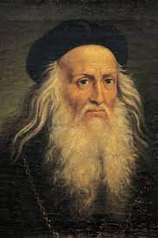

Nom complet: Léonard

Nationalité: italien 

Période de temps: 1452 à 1519

Œuvre: parachute 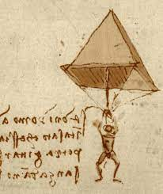

Pompe 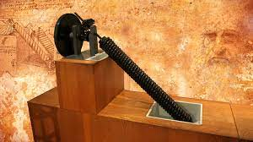

Marteaux mécanique